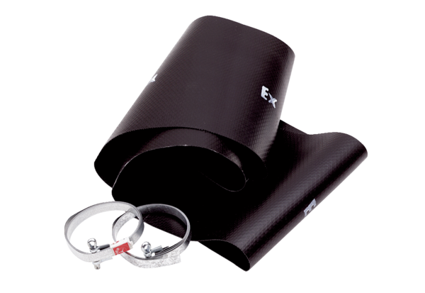Pružná manžeta EL 40 ExObsah dodávky: 1 kusSortiment: C
Typové číslo: 0092.0235Výrobce: MAICO

